исполнительный комитет спасского  МУНИЦИПАЛЬНОГО района  республики татарстан | 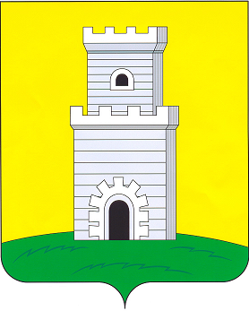 | татарстан республикасы  спас  МУНИЦИПАЛЬ районы  БАШКАРМА КОМИТЕТЫ
________________________________________________________________________________________________________________
ПОСТАНОВЛЕНИЕ КАРАР
№ ____ от “___” марта 2025 года

ПРОЕКТ
О внесении изменений в постановление исполнительного комитета Спасского муниципального района РТ от 23.08.2022 № 463 «Об утверждении Краткосрочного плана реализации Региональной программы капитального ремонта общего имущества в многоквартирных жилых домах, расположенных на территории Республики Татарстан, на 2023-2025 г. г. в Спасском муниципальном районе» (с изм. от 14.07.2023 № 545, от 21.11.2023 № 904, от 01.02.2024 № 84)

В целях реализации Жилищного Кодекса Российской Федерации, Закона Республики Татарстан от 25.06.2013 № 52-ЗРТ «Об организации проведения капитального ремонта общего имущества в многоквартирных домах в Республике Татарстан», в соответствии с Краткосрочным планом реализации Региональной программы капитального ремонта общего имущества в многоквартирных домах, расположенных на территории Республики Татарстан, утвержденной постановлением Кабинета Министров Республики Татарстан от 31.12.2013 № 1146, в 2023-2025 годах, утвержденным Постановлением Кабинета Министров Республики Татарстан от 12.12.2022 № 1305, исполнительный комитет Спасского муниципального района Республики Татарстан постановляет:

1. В постановление исполнительного комитета Спасского муниципального района РТ от 23.08.2022 № 463 «Об утверждении Краткосрочного плана реализации Региональной программы капитального ремонта общего имущества в многоквартирных жилых домах, расположенных на территории Республики Татарстан, на 2023-2025 г. г. в Спасском муниципальном районе» (с изм. от 14.07.2023 № 545, от 21.11.2023 № 904, от 01.02.2024 № 84) внести следующие изменения.
1.1 Приложение № 1 «Краткосрочный план реализации Региональной программы капитального ремонта общего имущества в многоквартирных жилых домах, расположенных на территории Республики Татарстан, на 2023-2025 г.г. в Спасском муниципальном районе» изложить в редакции согласно приложению к настоящему постановлению.

2. Обнародовать настоящее постановление на официальном сайте Спасского муниципального района http://spasskiy.tatarstan.ru, на официальном портале правовой информации httр://pravo.tatarstan.ru)
3. Контроль за исполнением настоящего постановления возложить на заместителя руководителя по инфраструктурному развитию исполнительного комитета Спасского муниципального района.

Руководитель исполнительного комитета
Спасского муниципального района РТ В.А. Осокин

